

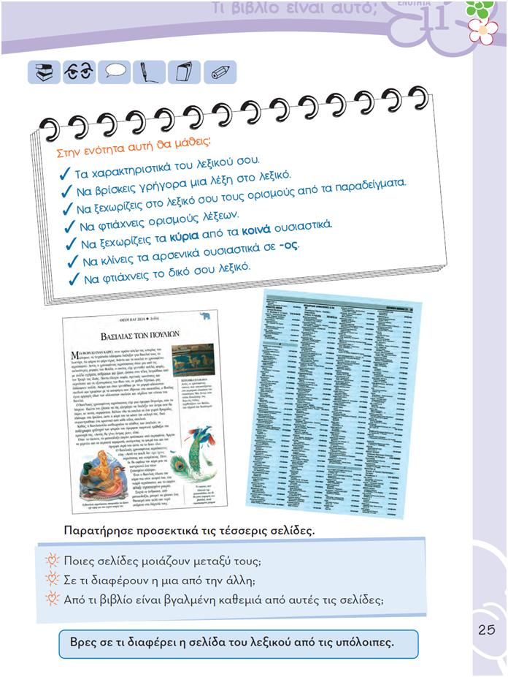

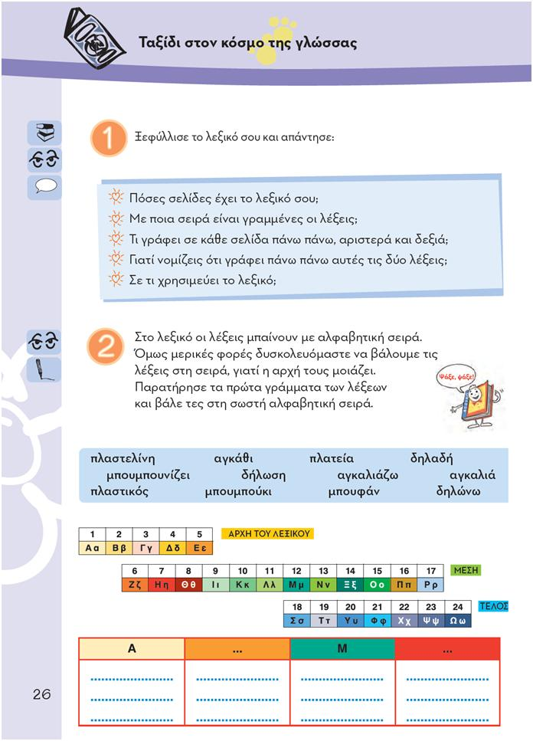

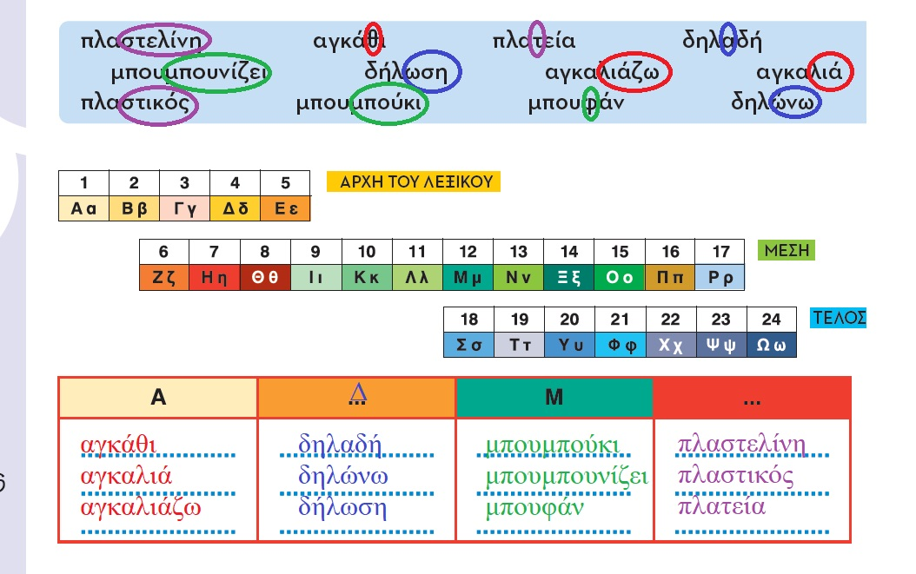

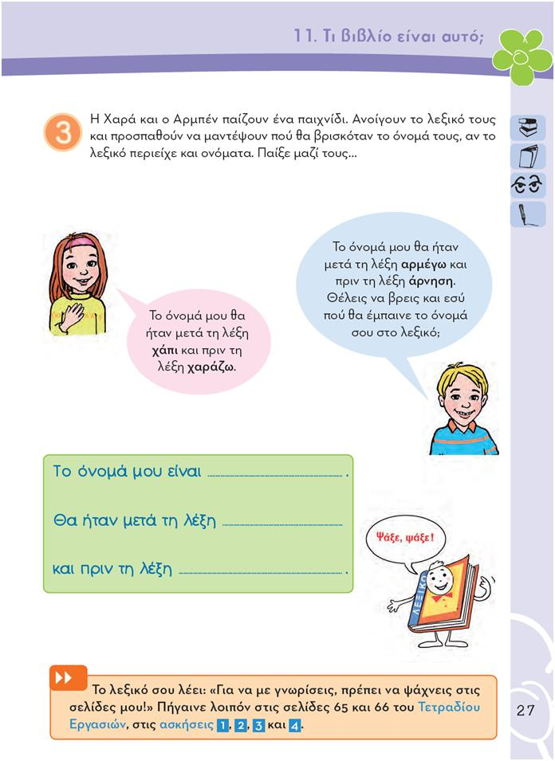

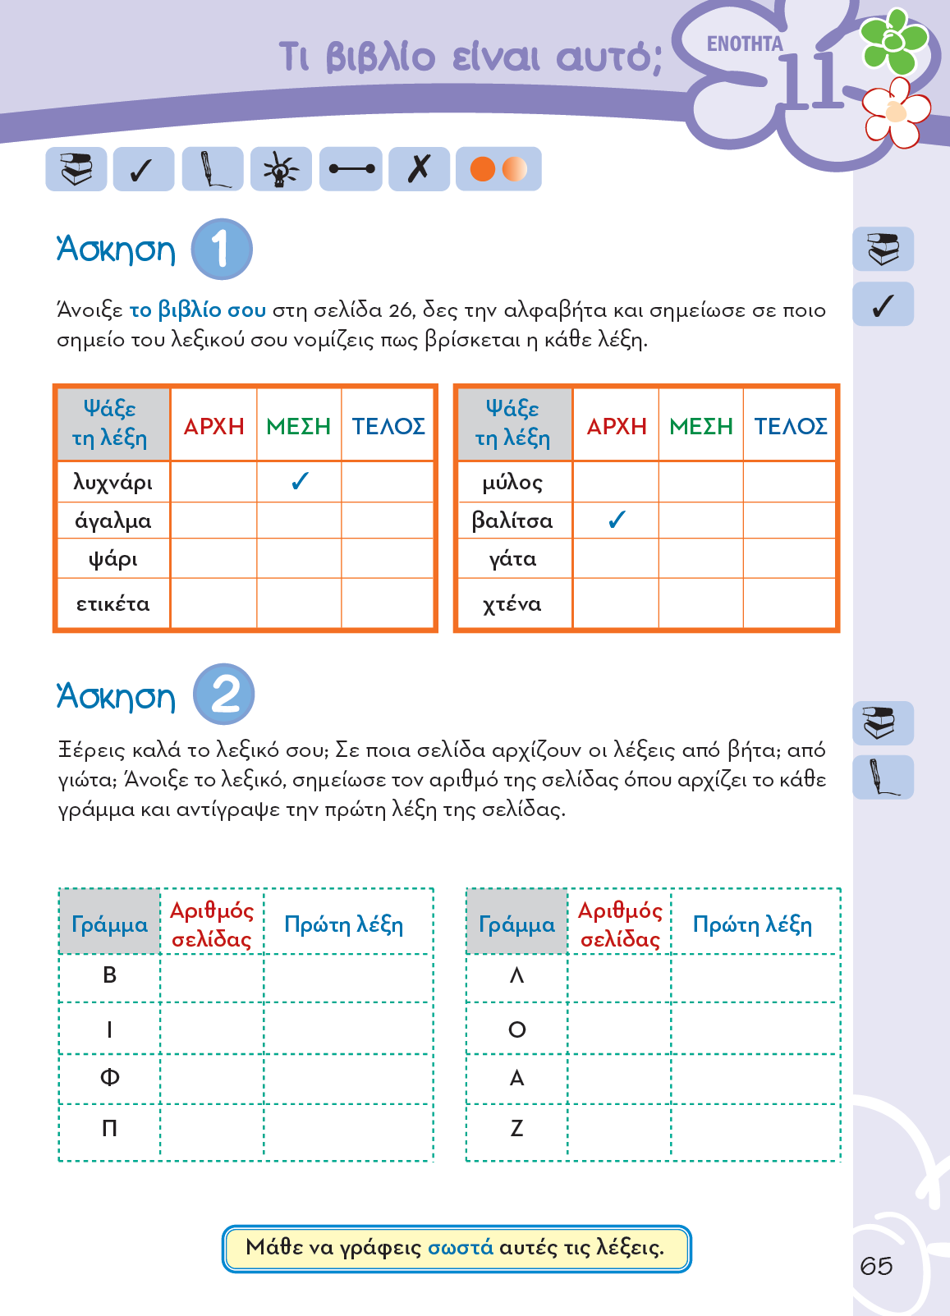

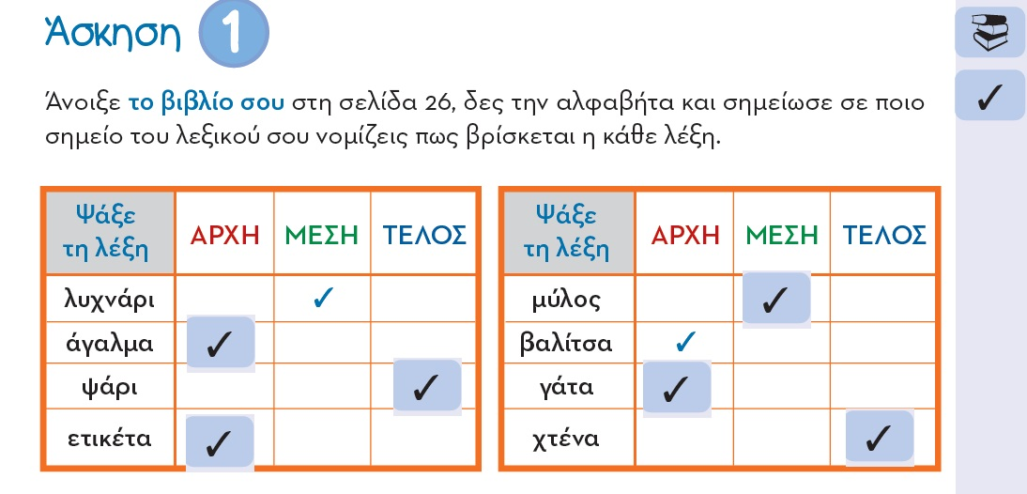

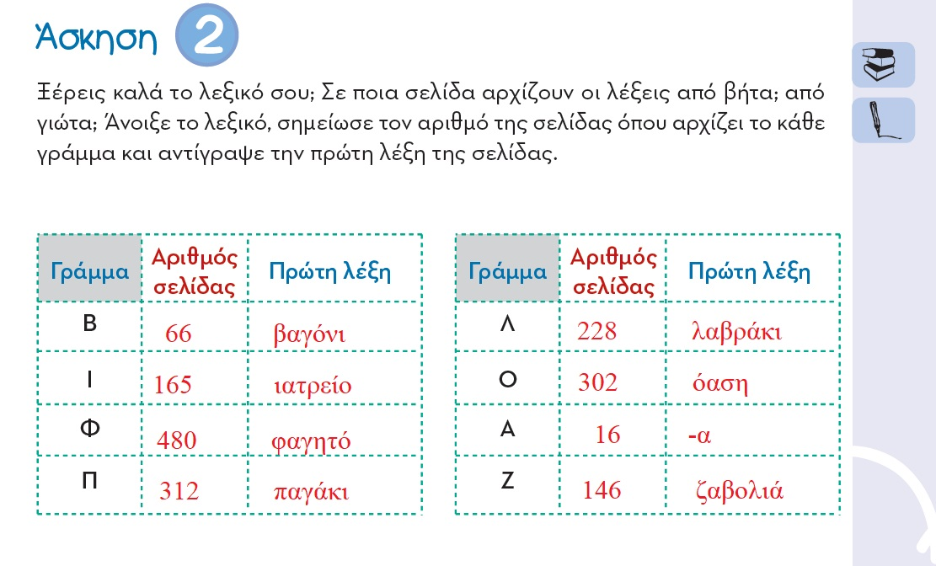

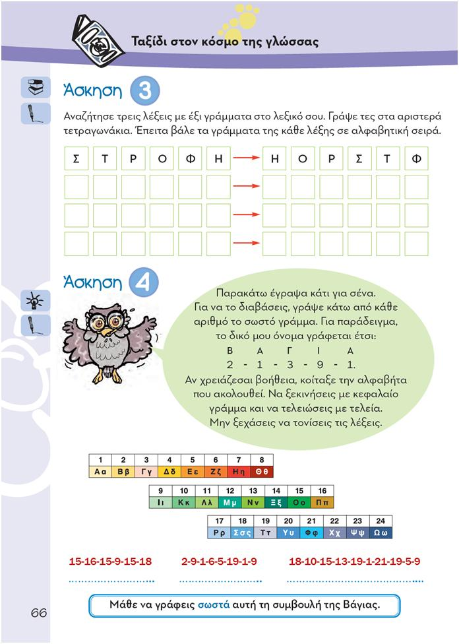

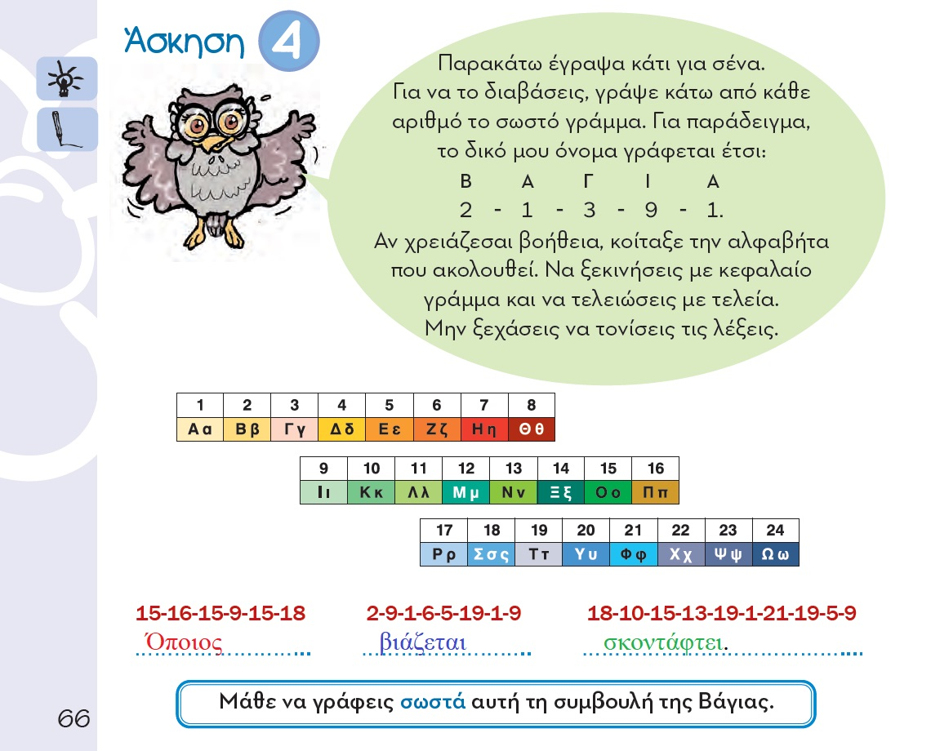

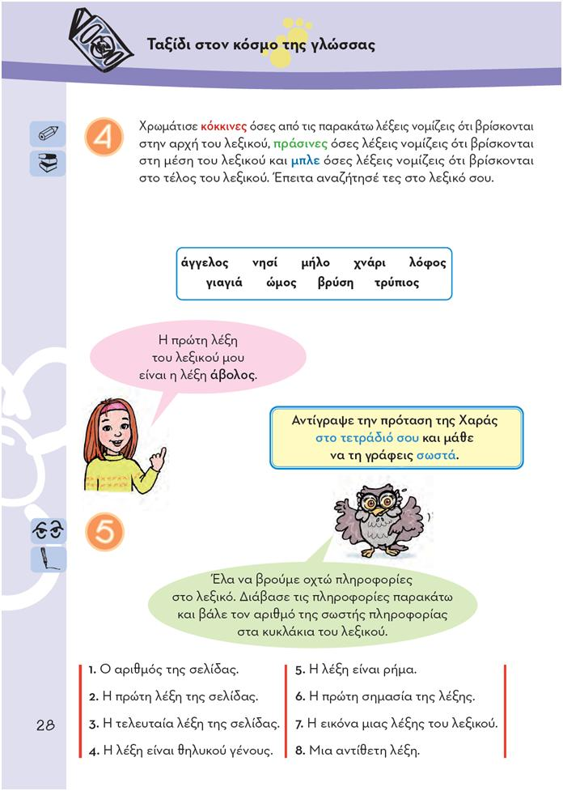

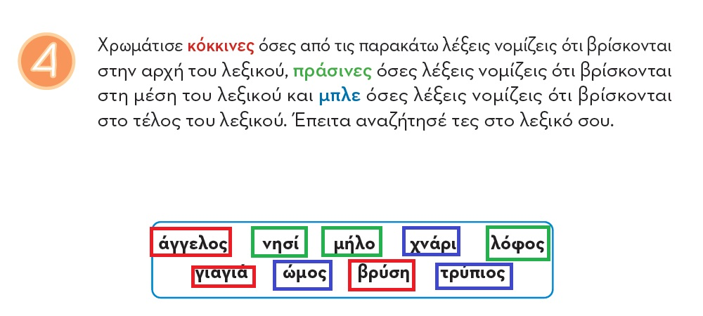

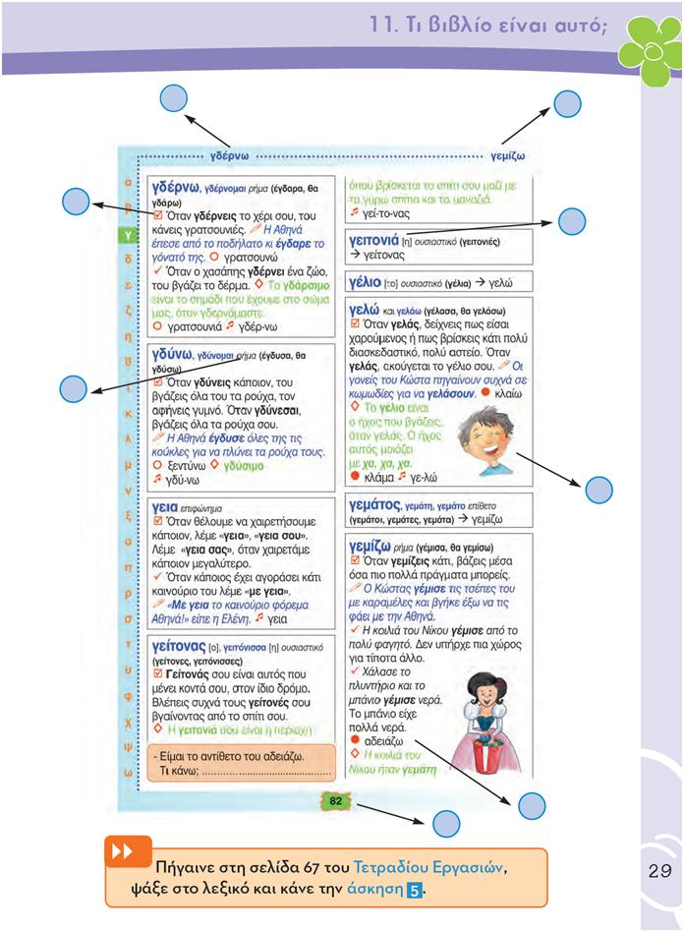

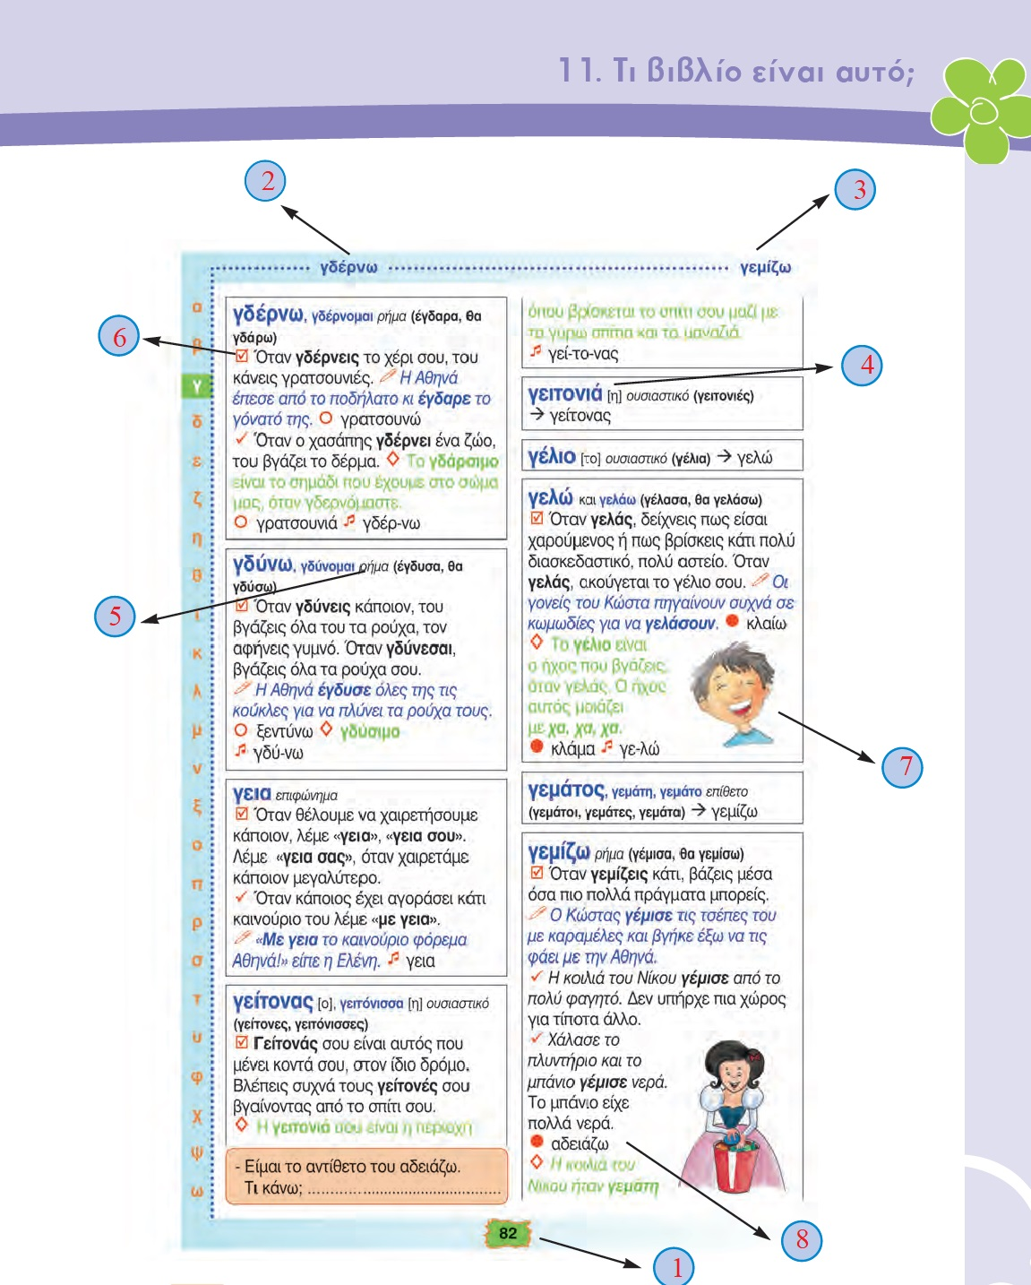

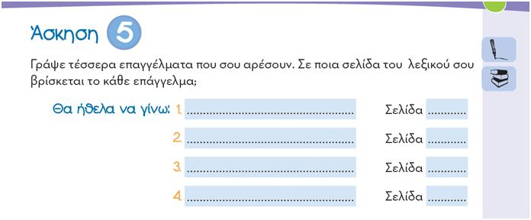

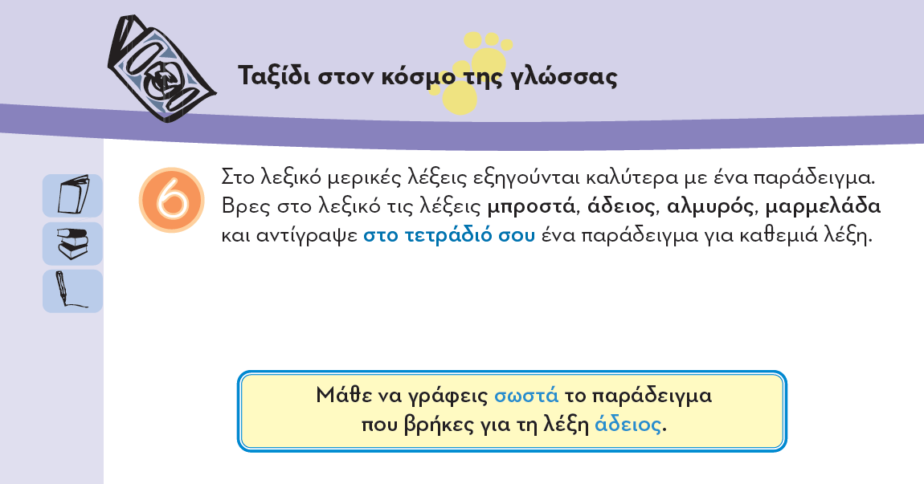

μπροστά: Η Αθηνά κάθεται μπροστά από τον Κώστα και δίπλα στην Ελένη.

άδειος: Ο Κώστας άνοιξε το κουτί για να πάρει μία σοκολάτα αλλά δε βρήκε τίποτα. Ήταν άδειο.

αλμυρός: Η κυρία Μαργαρίτα βάζει πολύ αλάτι στα φαγητά και τα κάνει αλμυρά.

μαρμελάδα: Κάθε πρωί ο Κώστας τρώει μία φέτα με βούτυρο και μαρμελάδα ροδάκινο.

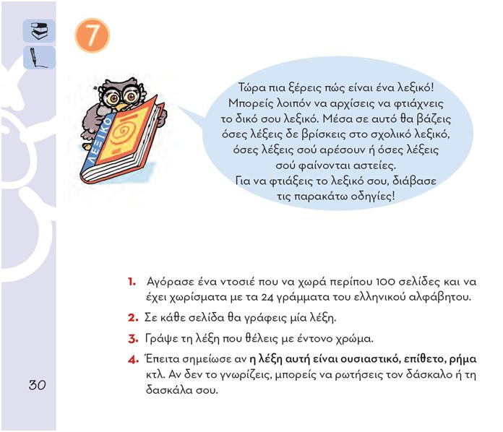

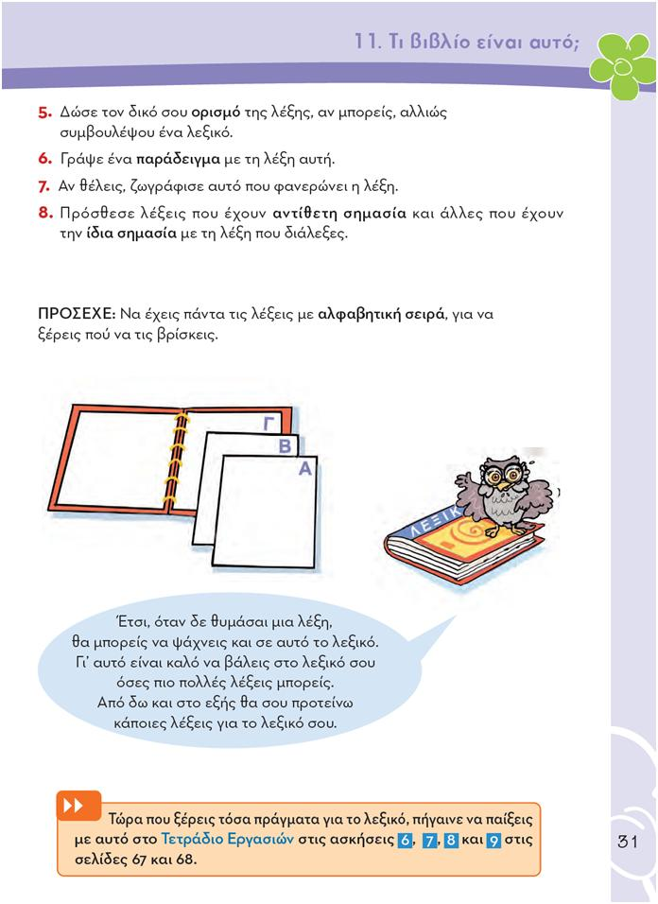

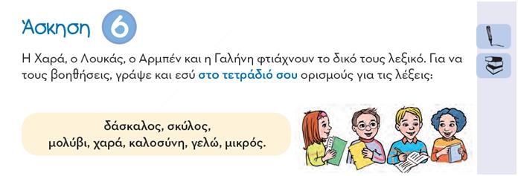

Δάσκαλος:

Ένας δάσκαλος βοηθά τους ανθρώπους να μάθουν κάτι ή τους δείχνει πώς να κάνουν κάτι.

Ο δάσκαλος μαθαίνει στα παιδιά του δημοτικού σχολείου πώς να διαβάζουν και να γράφουν.

Αυτός που διδάσκει κάποιον, που ακολουθώντας μια διδακτική μέθοδο μεταδίδει σε μαθητή συστηματοποιημένες γνώσεις.

Σκύλος: Ο σκύλος είναι ένα ήμερο, κατοικίδιο ζώο. Είναι φύλακας του σπιτιού και των ανθρώπων. Κάνει γαβ γαβ, δηλαδή γαβγίζει.

Σαρκοφάγο τετράποδο, εξημερωμένο και κατοικίδιο.

Μολύβι: Ξύλινο, συνήθως κυλινδρικό, αντικείμενο, που στο εσωτερικό του έχει λεπτή ράβδο από ειδική ουσία, συνήθως γραφίτη, και χρησιμοποιείται για γράψιμο.

Χαρά: Δυνατό, ευχάριστο συναίσθημα που το δημιουργεί η ικανοποίηση επιθυμιών, στόχων ή η προσδοκία για την ικανοποίησή τους.

Καλοσύνη: Η ιδιότητα του καλού ανθρώπου, που θέλει το καλό και την ευτυχία του συνανθρώπου του.

Γελώ: Όταν γελάς, δείχνεις πως είσαι χαρούμενος ή πως βρίσκεις κάτι πολύ διασκεδαστικό, πολύ αστείο. Όταν γελάς, ακούγεται το γέλιο σου.

Μικρός: Όταν κάτι είναι μικρό, το μέγεθός του είναι κάτω από το κανονικό.

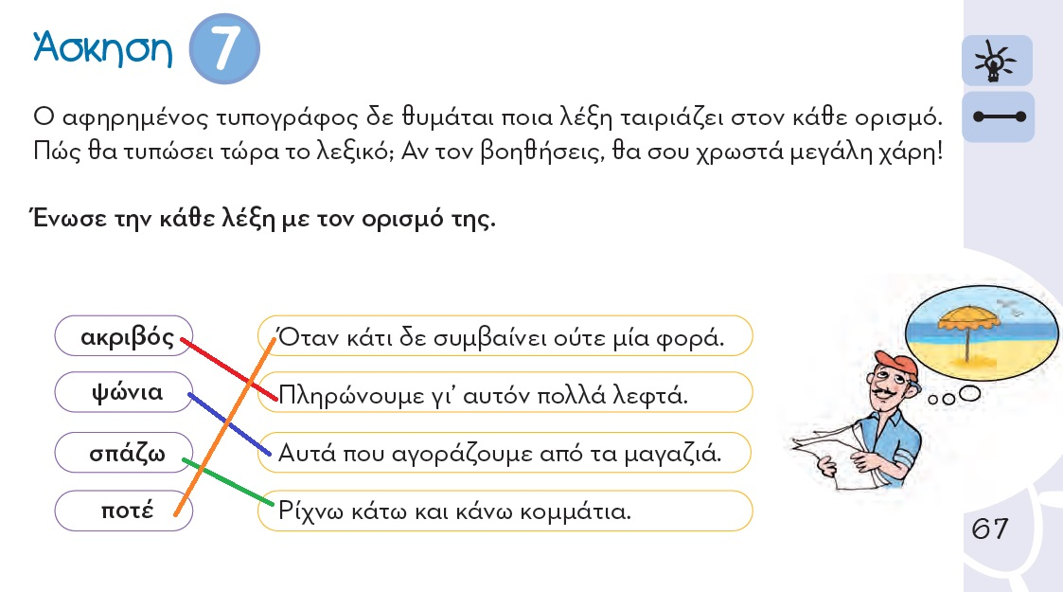

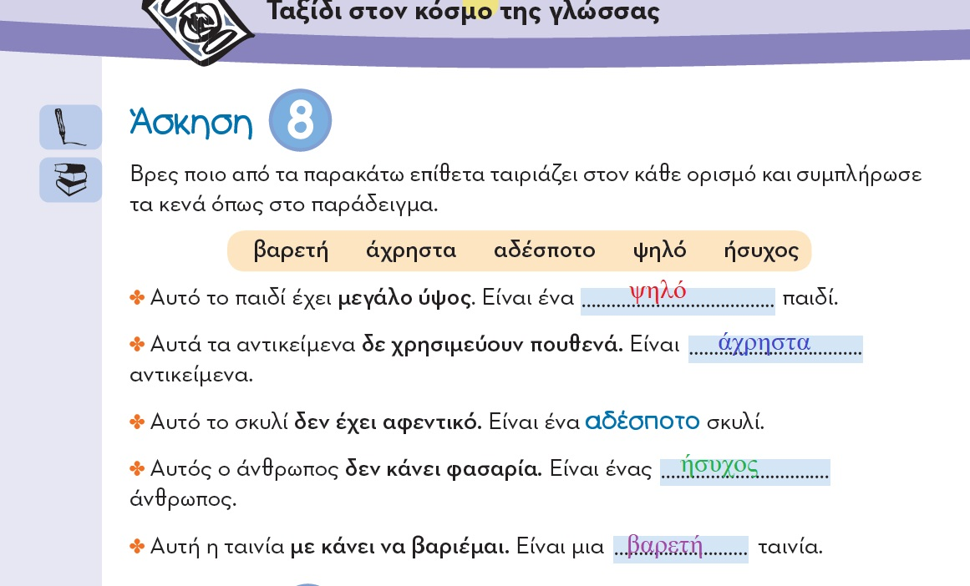

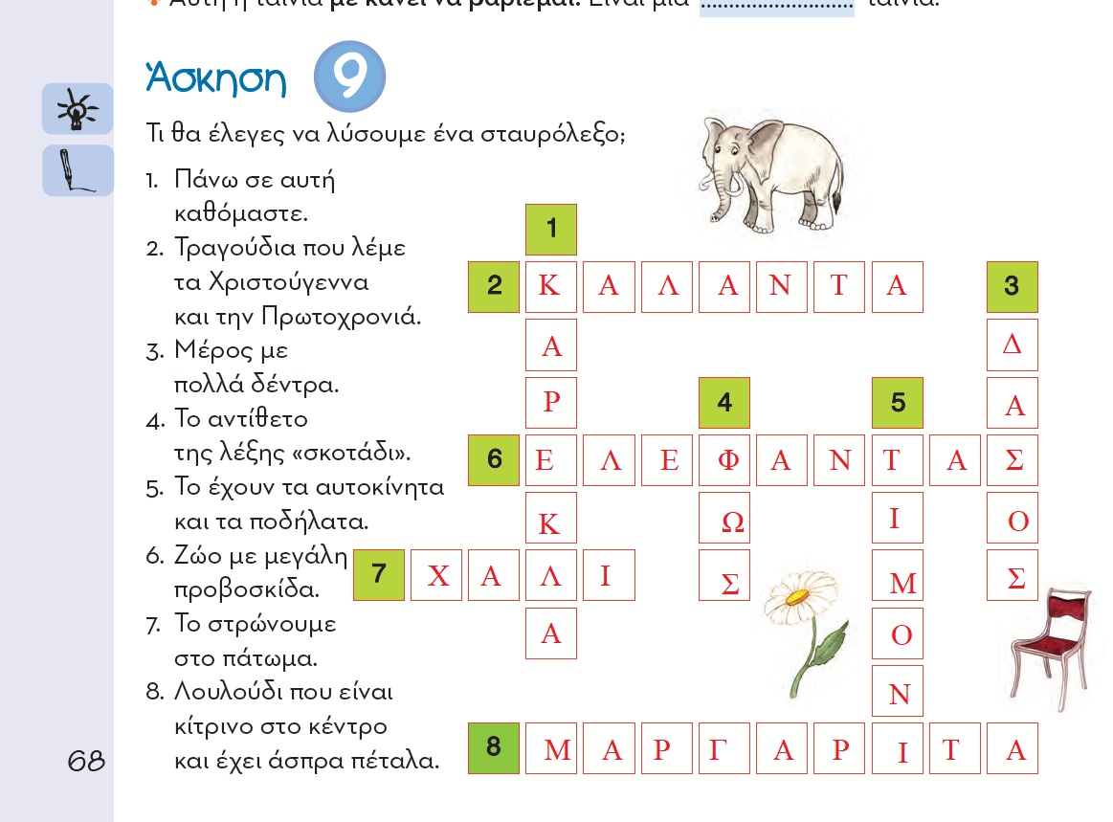

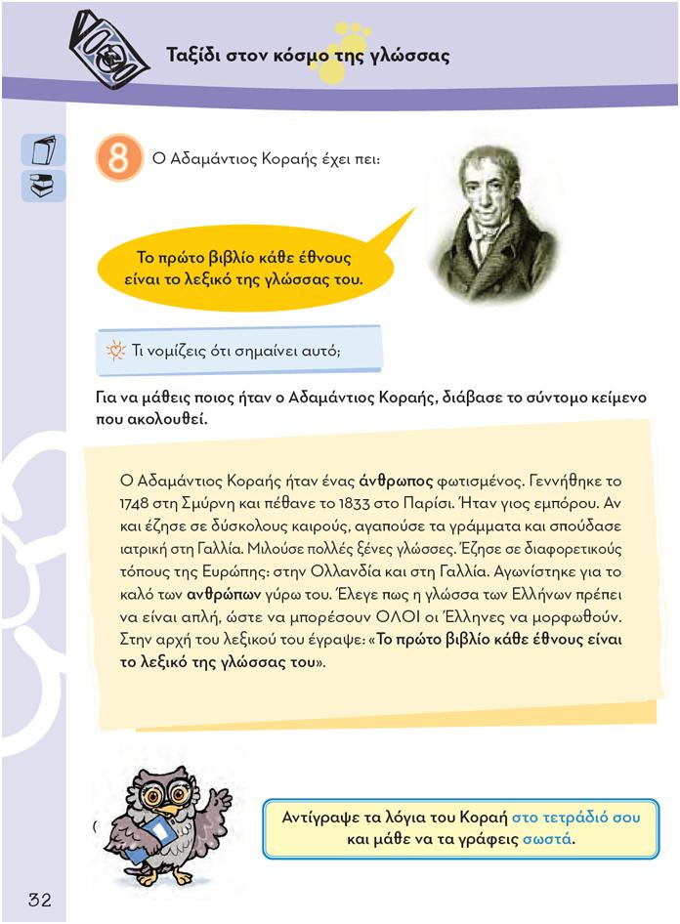

O Αδαμάντιος Κοραής ήταν ένας άνθρωπος φωτισμένος. Γεννήθηκε το 1748 στη Σμύρνη και πέθανε το 1833 στο Παρίσι. Ήταν γιος εμπόρου. Αν και έζησε σε δύσκολους καιρούς, αγαπούσε τα γράμματα και σπούδασε ιατρική στη Γαλλία. Μιλούσε πολλές ξένες γλώσσες. Έζησε σε διαφορετικούς τόπους της Ευρώπης: στην Oλλανδία και στη Γαλλία. Αγωνίστηκε για το καλό των ανθρώπων γύρω του. Έλεγε πως η γλώσσα των Ελλήνων πρέπει να είναι απλή, ώστε να μπορέσουν OΛOΙ οι Έλληνες να μορφωθούν. Στην αρχή του λεξικού του έγραψε: «Το πρώτο βιβλίο κάθε έθνους είναι το λεξικό της γλώσσας του».

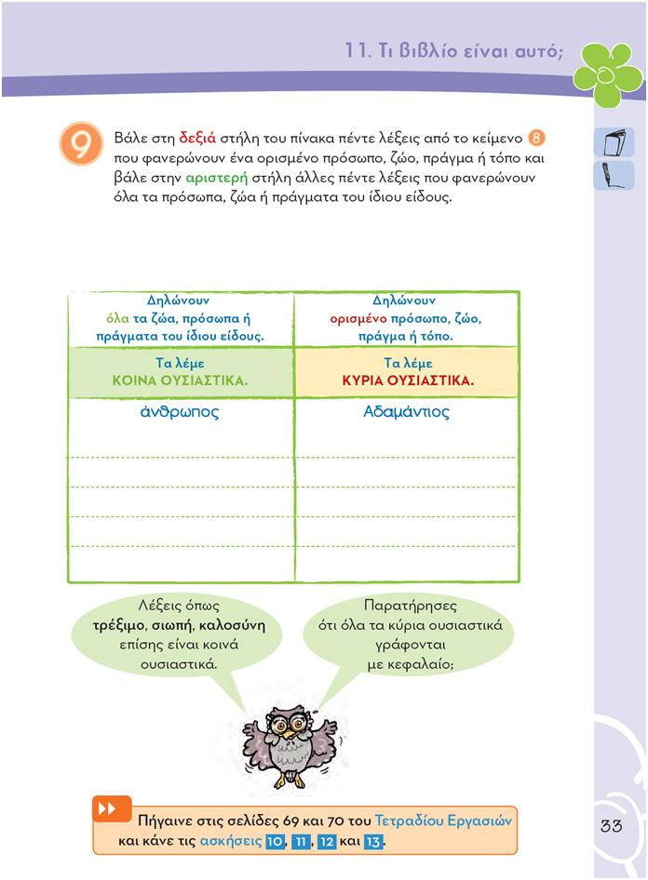

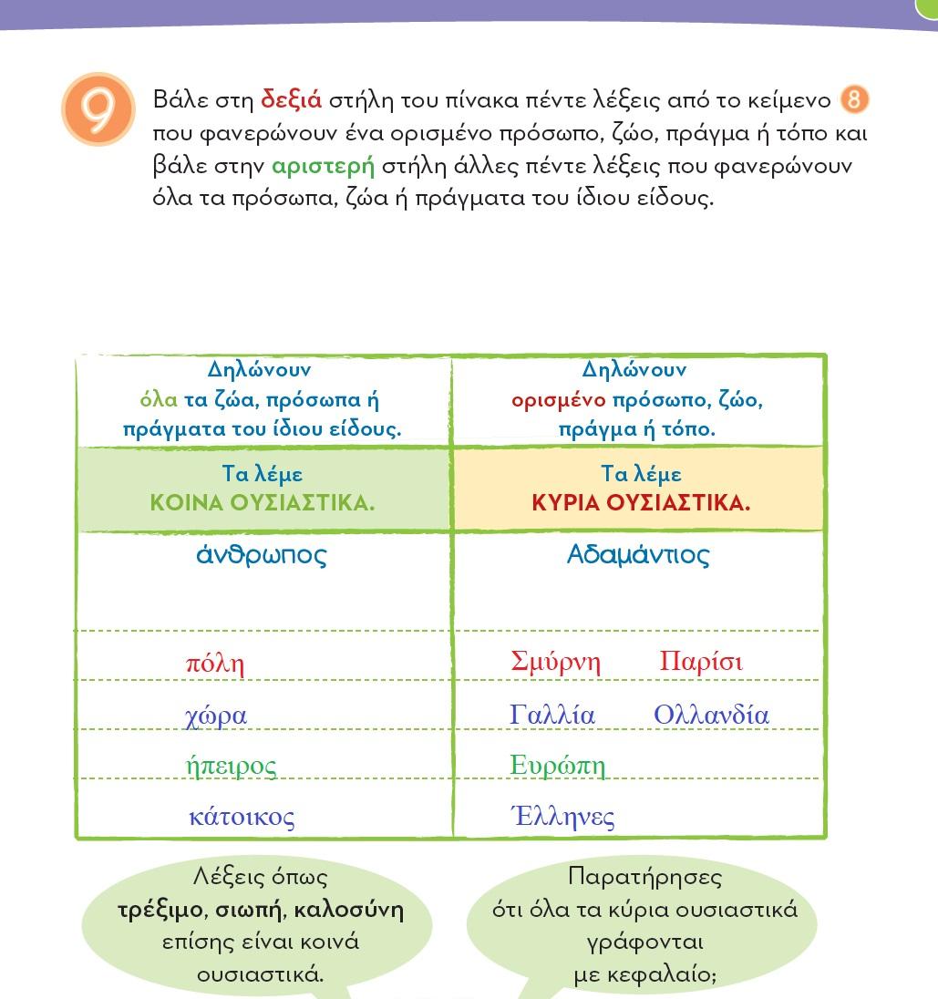

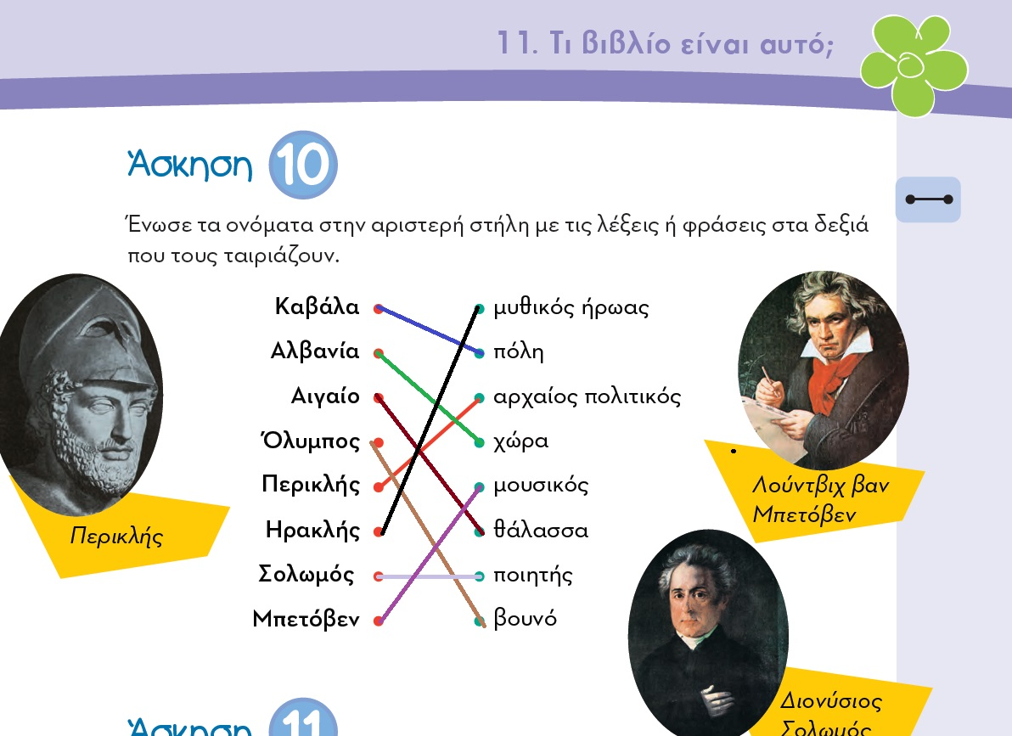

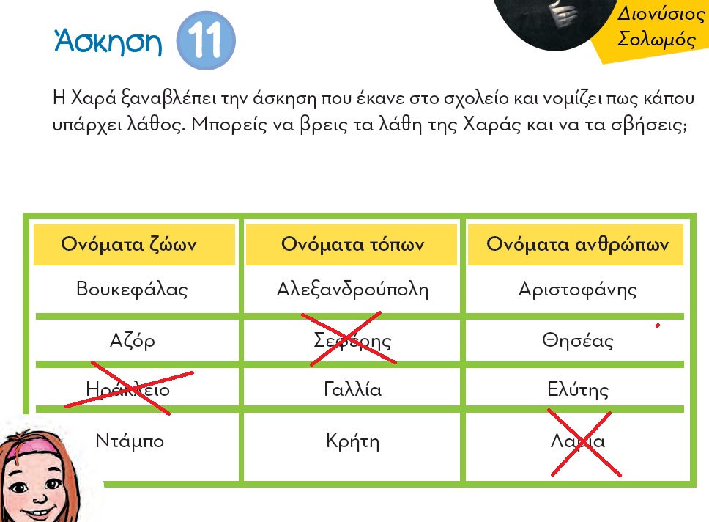

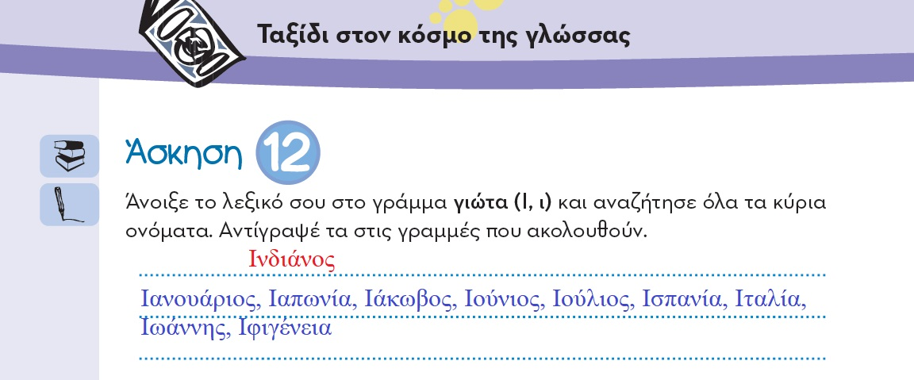

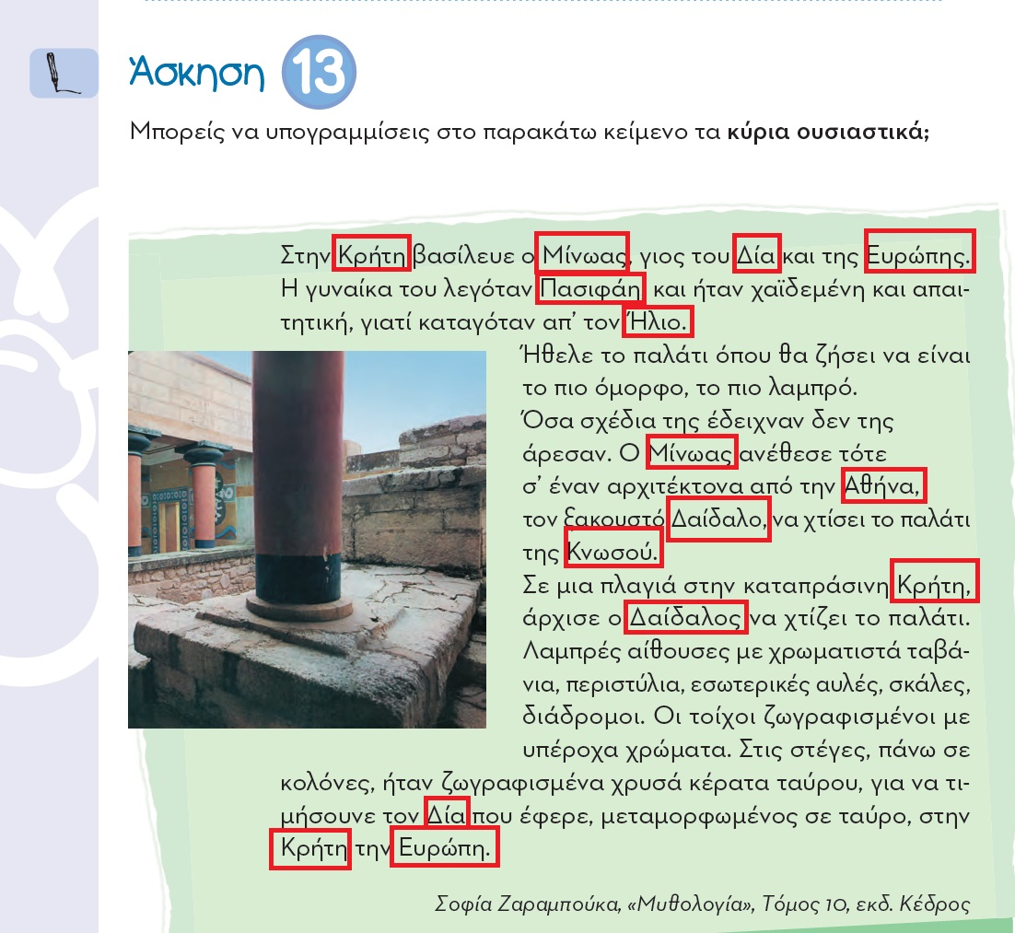

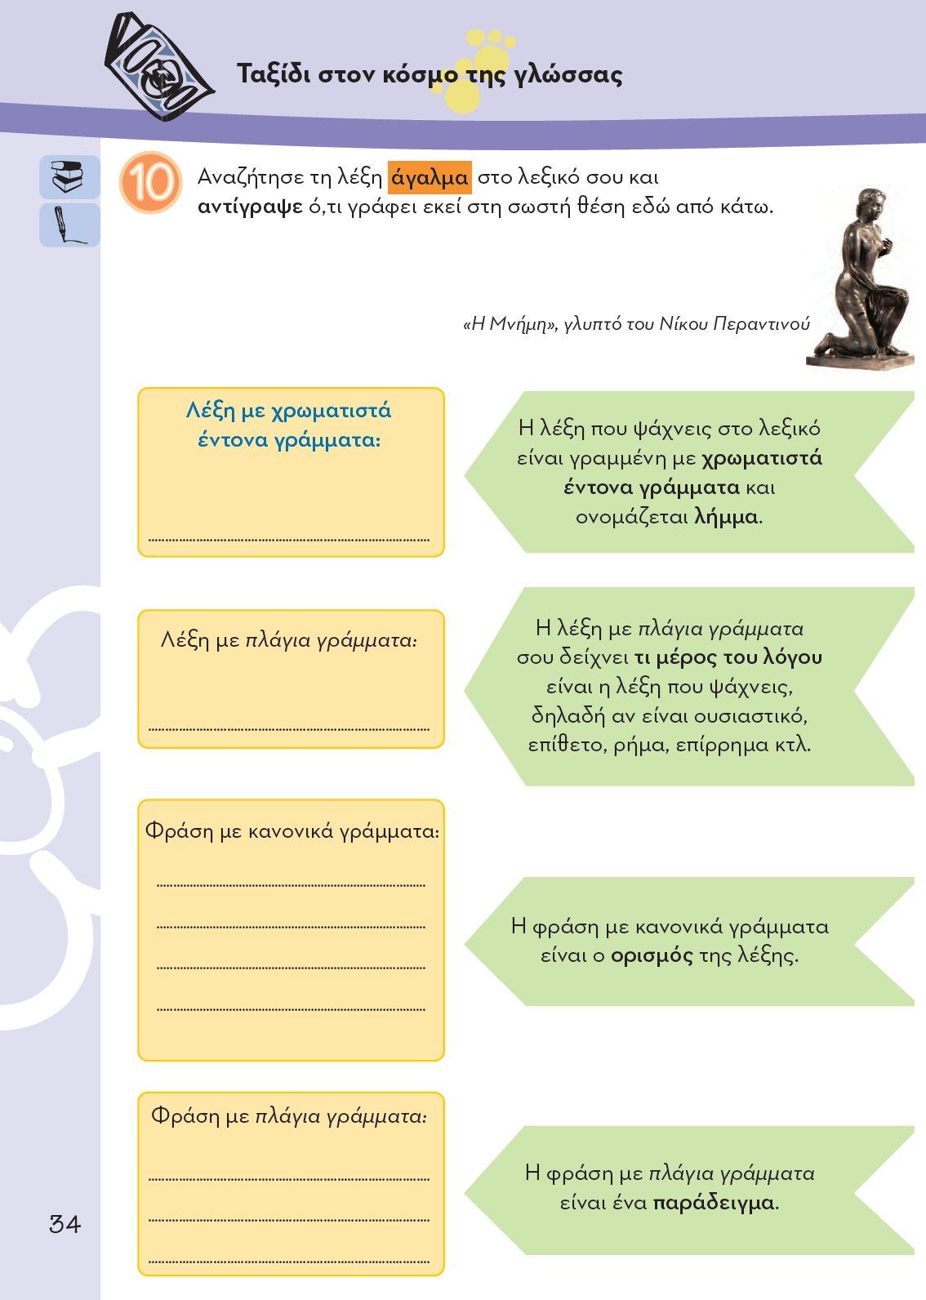

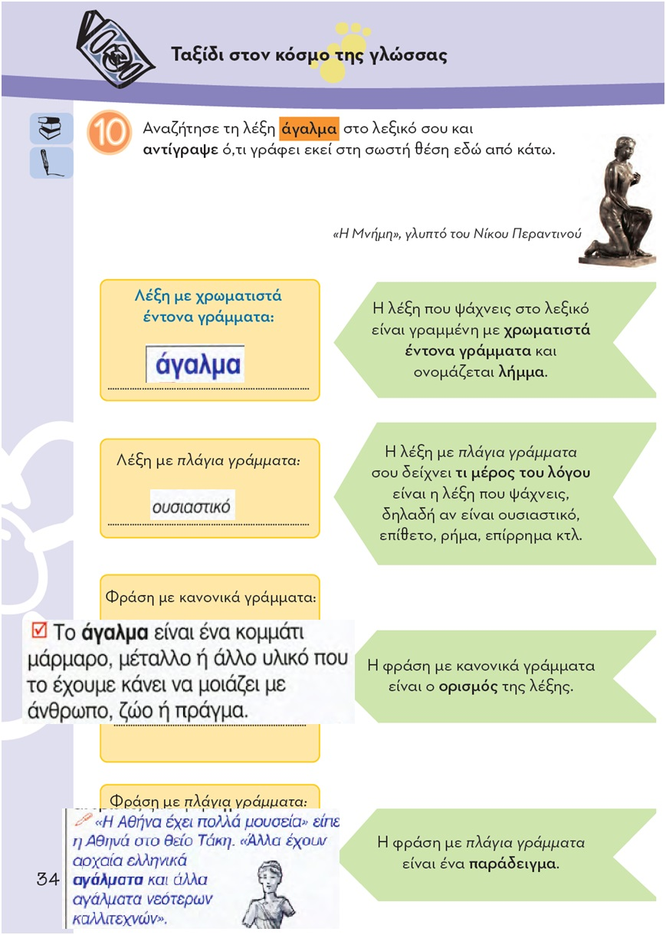

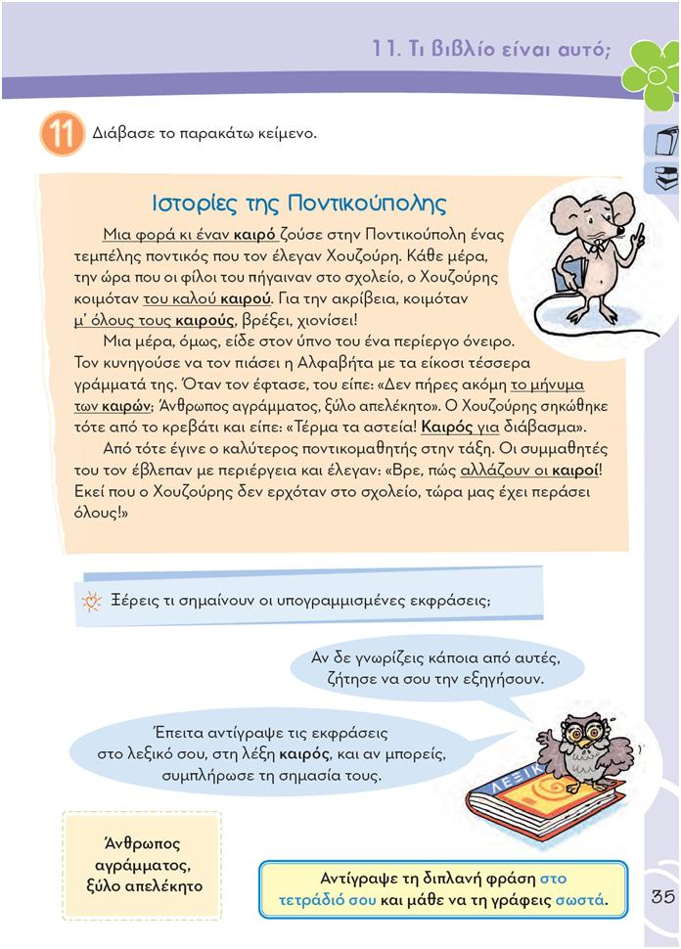

Ιστορίες της Ποντικούπολης

Μια φορά κι έναν **καιρό** ζούσε στην Ποντικούπολη ένας τεμπέλης ποντικός που τον έλεγαν Χουζούρη. Κάθε μέρα, την ώρα που οι φίλοι του πήγαιναν στο σχολείο, ο Χουζούρης κοιμόταν του καλού **καιρού**. Για την ακρίβεια, κοιμόταν μ’ όλους τους **καιρούς**, βρέξει, χιονίσει!

Μια μέρα, όμως, είδε στον ύπνο του ένα περίεργο όνειρο. Τον κυνηγούσε να τον πιάσει η Αλφαβήτα με τα είκοσι τέσσερα γράμματά της. Όταν τον έφτασε, του είπε: «Δεν πήρες ακόμη το μήνυμα των **καιρών**; Άνθρωπος αγράμματος, ξύλο απελέκητο». O Χουζούρης σηκώθηκε τότε από το κρεβάτι και είπε: «Τέρμα τα αστεία! **Καιρός** για διάβασμα».

Από τότε έγινε ο καλύτερος ποντικομαθητής στην τάξη. Oι συμμαθητές του τον έβλεπαν με περιέργεια και έλεγαν: «Βρε, πώς αλλάζουν οι **καιροί**! Εκεί που ο Χουζούρης δεν ερχόταν στο σχολείο, τώρα μας έχει περάσει όλους!»

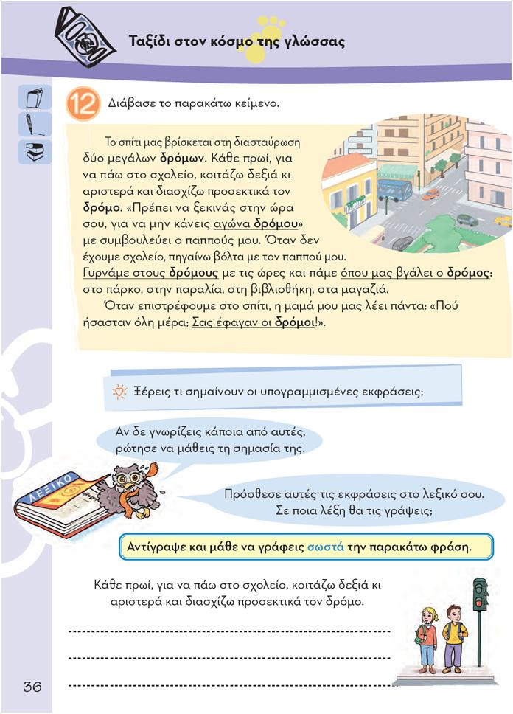

Το σπίτι μας βρίσκεται στη διασταύρωση δύο μεγάλων **δρόμων**. Κάθε πρωί, για να πάω στο σχολείο, κοιτάζω δεξιά κι αριστερά και διασχίζω προσεκτικά τον **δρόμο**. «Πρέπει να ξεκινάς στην ώρα σου, για να μην κάνεις αγώνα **δρόμου**» με συμβουλεύει ο παππούς μου. Όταν δεν έχουμε σχολείο, πηγαίνω βόλτα με τον παππού μου. Γυρνάμε στους **δρόμους** με τις ώρες και πάμε όπου μας βγάλει ο **δρόμος**: στο πάρκο, στην παραλία, στη βιβλιοθήκη, στα μαγαζιά.

Όταν επιστρέφουμε στο σπίτι, η μαμά μου μας λέει πάντα: «Πού ήσασταν όλη μέρα; Σας έφαγαν οι **δρόμοι**!».

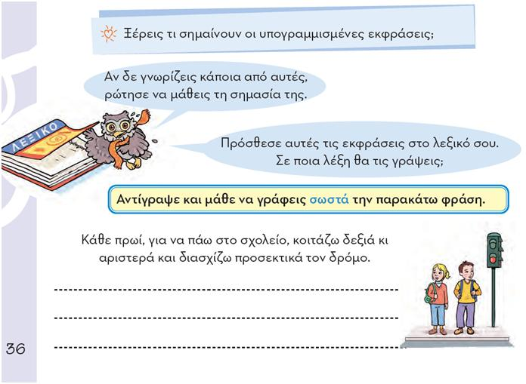

Κάθε πρωί, για να πάω στο σχολείο, κοιτάζω δεξιά κι αριστερά και διασχίζω προσεκτικά τον δρόμο.

